аналогичный товар, а в случае отсутствия такой возможности —отказаться от договора купли-продажи и вернуть уплаченную денежную сумму.
Срок обращения в магазин для обмена/возврата не имеющей дефектов ученический ранец — 14 дней, не считая день покупки; возврат денежных средств при невозможности замены изделия должен быть осуществлен в течение 3-х дней.
Возврат некачественного ученического ранца
Если вы обнаружили дефект в приобретенном ученическом ранце, не пытайтесь устранить его самостоятельно (в этом случае покупку могут не принять назад). Вернуть бракованную вещь вы можете и без бирок. По закону вы можете предъявить одно из следующих требований:
- Заменить вещь на аналогичную.
- Соразмерно уменьшить цену.
- Безвозмездно устранить недостаток (если он является устранимым).
- Вернуть деньги.
Если у вас возникли убытки, можете также требовать компенсацию ущерба, нанесенного покупкой вещи с дефектом.
Право выбора варианта разрешения проблемы остается за покупателем.
У продавца могут возникнуть сомнения в том, что брак, на который ссылается покупатель, фабричный – в этом случае продавец вправе провести проверку качества, а в случае возникновения спора – экспертизу.
Срок возврата денежных средств
Если вы хотите поменять вещь на другую аналогичную, сделать это возможно уже в день обращения (если подходящий предмет одежды найдется в магазине).
Если продавец выразил сомнения относительно того, по какой причине появился дефект, срок решения вопроса по замене вещи может быть продлен до 20 дней.
Если вы хотите вернуть деньги, сделать это в случае положительного решения организация должна в течение 10 дней.
Деньги вам вернут наличными или на банковскую карту – это зависит от того, каким образом совершалась первоначальная покупка.



Отдел защиты прав потребителей
ФБУЗ «Центр гигиены и эпидемиологии в РС (Я)»

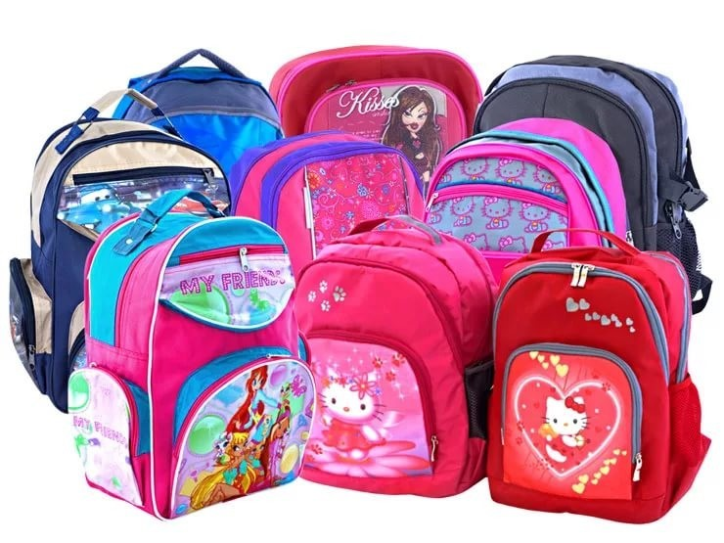

Памятка потребителю по выбору школьного рюкзака

г. Якутск

Актуальной проблемой здоровья у детей стала проблема формирования и сохранения правильной осанки тела. Одной из причин формирования неправильной осанки является ученический портфель, поэтому лучше выбирать ученический ранец. Современный ученический ранец должен подходить ребенку по росту и по весу, быть удобным, функциональным и надежным. Ранец в отличие от рюкзака имеет жесткую форму, которая не обвисает под действием содержимого.
Вес. В норме вес ученического ранца для учеников начальных классов не должен превышать 700 граммов, а для учащихся средних и старших классов – 1 кг. Безопасный для здоровья детей и подростков вес ежедневного комплекта учебников и письменных принадлежностей не должен превышать: для учащихся 1-2-х классов – более 1,5 кг, 3-4-х классов – более 2 кг; 5-6-х классов – более 2,5 кг, 7-8-х классов – более 3,5 кг, 9-11-х классов – более 4,0 кг. Правильно подобранный ученический ранец располагается между линией плеч и линией талии ребенка. Поэтому не стоит брать ученически ранец «с запасом».
Лямки. Выбирая ученический ранец для ученика начальных классов, обратите внимание на ширину лямок. В верхней части она должна быть не менее 3,5-4 см, а в нижней – 2-2,5 см. Узкие лямки будут врезаться в тело, доставляя ребенку неудобства. Общая длина плечевого ремня не менее 60-70 см. Подкладка на плечевых ремнях должна быть изготовлена из мягкой ткани. Проверьте крепления – они должны быть прочно зафиксированы на ткани и приспособлены для регулировки по длине. Ученический ранец для учеников начальных классов должен иметь ручку для кратковременной переноски, а также специальную петлю для того, чтобы вешать его на крючок парты.
Спинка. Согласно Техническому регламенту Таможенного союза, спинка ученического ранца должна быть формоустойчивой, жесткой, несгибаемой. Но эти правила обязательными являются ученических ранцев для учеников начальных классов. Рекомендуется выбирать ученический ранец с ортопедической спинкой для учеников любых возрастов. В конструкцию спинки должны быть включены вставки из пластика или металла, обеспечивающие его жесткость. Внешний слой должен быть выполнен из ткани с мягкой прокладкой из сетчатого материала.
Ткань. Материал для изготовления ученического ранца должен быть легким, прочным, с водоотталкивающим покрытием, удобным для чистки. Для изготовления изделия должна быть использована натуральная, искусственная или синтетическая кожа, ткани и другие материалы и фурнитура, отвечающие требованиям безопасности. Соприкасающиеся с кожными покровами конструктивные элементы ученического ранца не должны оказывать местного кожно-раздражающего действия. На плечевых ремнях должны быть специальные накладки из жесткого материала.
Вместимость. По мнению специалистов, школьный ученический ранец должен иметь два отделения или одно большое с дополнительным карманом или вкладышем. В основной части ранца можно хранить учебники и тетради, а в дополнительной – пенал и канцелярию.
Размер. Слишком большой ученический ранец – пусть даже и легкий – может навредить осанке ребенка. Для ученика начальных классов рекомендуется ученический ранец следующих размеров (допускается увеличение на 3 см):
- длина задней стенки – от 30 до 36 см;
- высота передней стенки – от 22 до 26 см;
- ширина изделия – 6-10 см.
Безопасность. Важный показатель – наличие на ученическом ранце светоотражающих элементов, благодаря которым ребенка можно различить на дороге издалека. Согласно требованиям ТР ТС 007/2011 ученические портфели и ранцы должны иметь детали и (или) фурнитуру со светоотражающими элементами на передних, бытовых поверхностях и верхнем клапане и изготавливаться из материалов контрастных цветов.
Возврат ученического ранца надлежащего качества
В соответствии с Законом N 2300-1 «О защите прав потребителей» от 07.02.1992 (далее – Закон) ученический ранец подлежит обмену и возврату, наряду с прочими непродовольственными товарами.
Возврат ученического ранца в магазин возможен только в том случае, если е:
- не находился в употреблении;
- не утратил товарный вид;
- имеет пломбы и фабричные ярлыки.
Основанием для отказа могут стать такие параметры, как фасон, размер, расцветка, комплектация. Согласно ст. 25 Закона, покупатель имеет право произвести обмен на

